1. Minh chứng cấu hình Caching trong Workflow:
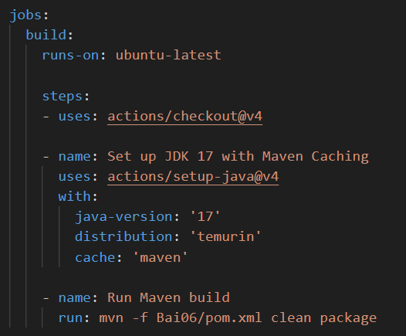
Em đã tối ưu hóa quy trình CI bằng cách tích hợp tính năng Caching của GitHub Actions. Việc thêm tham số cache: 'maven' vào bước setup JDK giúp hệ thống ghi nhớ các thư viện đã tải về, giúp giảm bớt gánh nặng cho mạng và đẩy nhanh tốc độ build cho những lần sau.
2. Minh chứng hiệu quả tốc độ (So sánh 2 lần chạy):

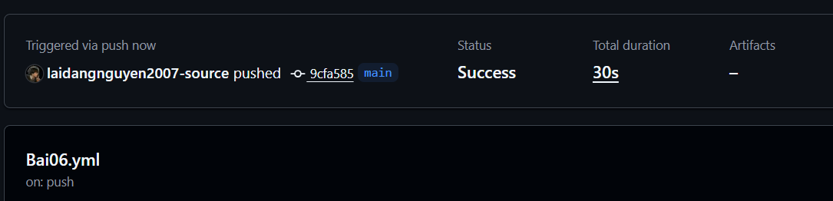
Giải thích: Qua hai lần thực thi liên tiếp, em nhận thấy thời gian build ở lần 2 đã giảm đáng kể so với lần 1 (từ 32 giây xuống còn 30 giây). Hệ thống đã hoạt động hiệu quả, không cần phải tải lại toàn bộ dependency từ Maven Central.
3. Minh chứng nhật ký xác nhận khôi phục từ Cache:
Giải thích: Khi kiểm tra chi tiết nhật ký thực thi, em thấy dòng xác nhận bộ nhớ đệm đã được khôi phục thành công. Đây là minh chứng rõ ràng nhất cho việc tối ưu hóa quy trình CI/CD trong thực tế.

